федеральное государственное бюджетное образовательное учреждение высшего образования

**«Вологодский государственный университет»**

Институт математики, естественных и компьютерных наук

Кафедра автоматики и вычислительной техники

Отчет по лабораторной работе №5

Дисциплина: «Кроссплатформенное программирование»

Наименование темы: «Работа с файлами в Python»

|  |  |  |  |  |
| --- | --- | --- | --- | --- |
| 09.03.03  код направления  подготовки/  специальности | 43.10  код выпускающей  кафедры | 6  регистрационный номер по журналу | 01  код формы  обучения | 2025  год |

|  |  |
| --- | --- |
| Руководитель | ст. преподаватель Ковырзина Т.Ф. |
| Выполнил (а) студент | Леньков Р.А. |
| Группа, курс | 4Б09 Пиб-21 |
| Дата сдачи |  |
| Дата защиты |  |
| Оценка по защите |  |

Вологда

2025 г.

**Лабораторная работа № 5**

**Работа с файлами в Python**

Цель работы: научиться разрабатывать программы с использованием

вложенных списков

**Краткий теоретический материал**

Файлы Python

Файл - это всего лишь набор данных, сохраненный в виде

последовательности битов на компьютере. Информация хранится в структуре

данных и имеет название «имя файла» (filename).

В Python существует два типа файлов:

1.Текстовые

2.Бинарные

Текстовые файлы

Это файлы с человекочитаемым содержимым. В них хранятся

последовательности символов, которые понимает человек. Блокнот и другие

стандартные редакторы умеют читать и редактировать этот тип файлов.

Текст может храниться в двух форматах: (.txt) — простой текст и (.rtf) —

«формат обогащенного текста».

Бинарные файлы

В бинарных файлах данные отображаются в закодированной форме (с

использованием только нулей (0) и единиц (1) вместо простых символов). В

большинстве случаев это просто последовательности битов.

Они хранятся в формате .bin.

Любую операцию с файлом можно разбить на три крупных этапа:

1.Открытие файла

2.Выполнение операции (запись, чтение)

3.Закрытие файла

**Задание 1.**

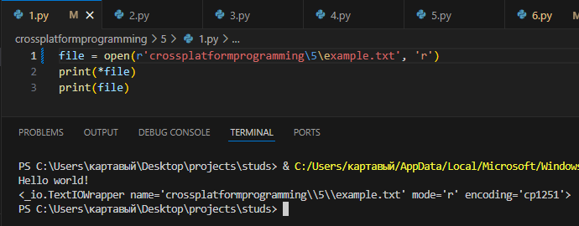

Задание 2.

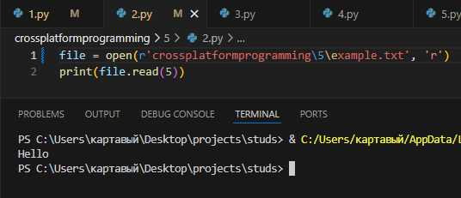

Задание 3.

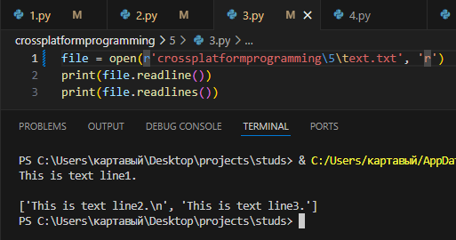

Задание 4.

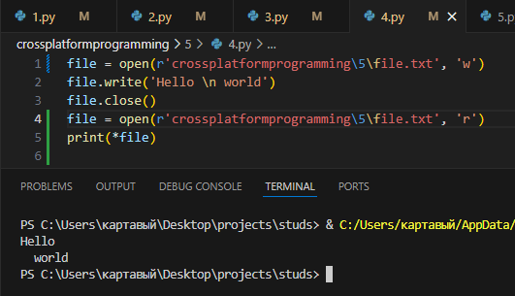

Задание 5.

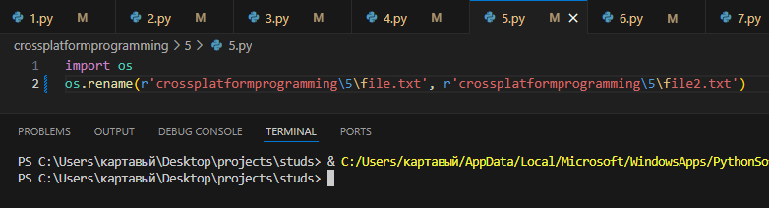

Задание 6.

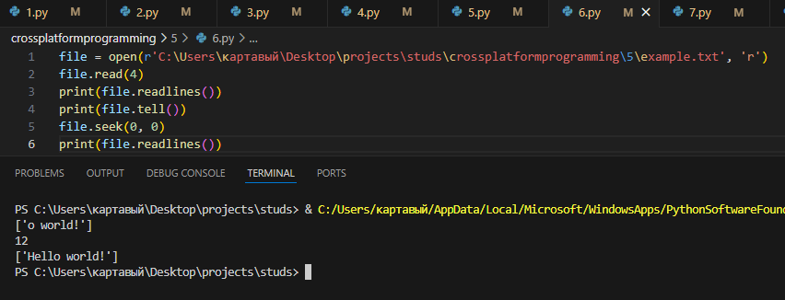

Задание 7.

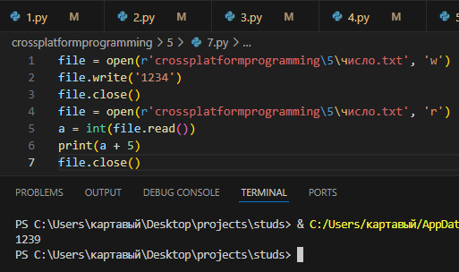

Задание 8.

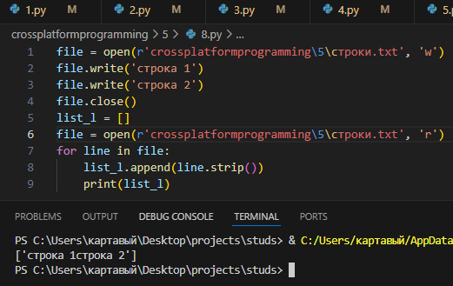

Контрольное задание 1.

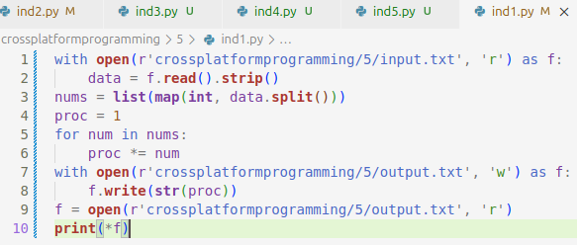

Контрольное задание 2.

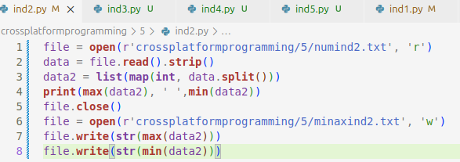

Контрольное задание 3.

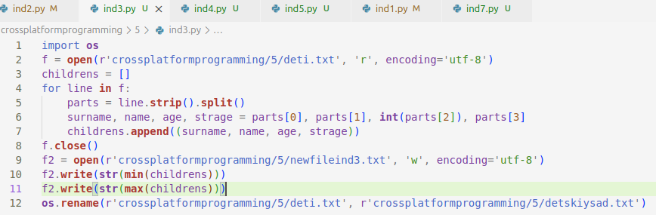

Контрольно задание 4.

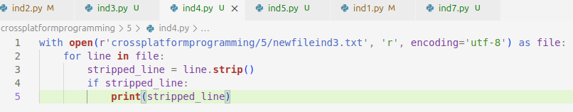

Контрольное задание 5.

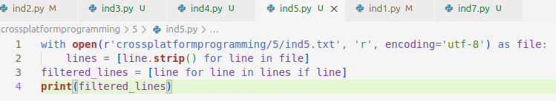

Контрольное задание 6.

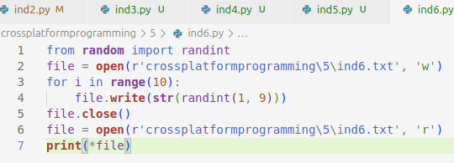

Контрольное задание 7.

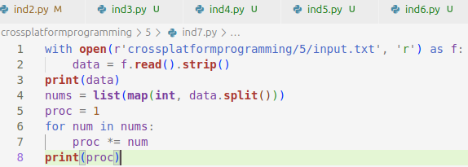

Контрольное задание 8.

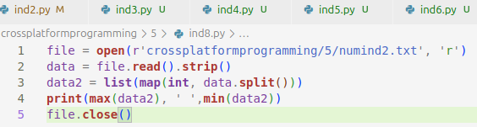

Контрольное задание 9.

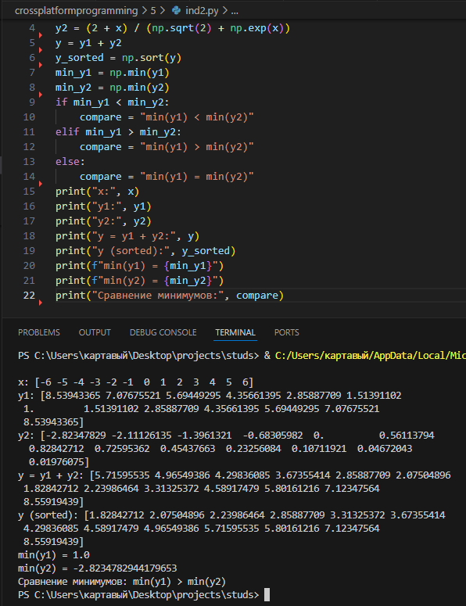

Вывод: я научился разрабатывать программы с использованием

вложенных списков